**国家2000坐标转换工具申请和使用指引**

本次提供的坐标转换工具是专门针对CAD文件而开发的工具，运行环境需要安装CAD软件，其他格式的坐标转换请沿用原有方法解决。

**一、软件获取**

CAD图件2000坐标转换工具可通知附件获取，或者致电地理信息与规划编制研究中心联系人：邓斌，电话：22330476。

**二、软件安装**

使用电脑需要先安装好CAD软件（AutoCAD或中望CAD），根据安装CAD版本的不同，CAD坐标转换工具分为AutoCAD32位版（2008CAD）、AutoCAD64（2010-2016CAD）位版、中望版（中望2017）三个版本。

1、下载成功“东莞市CAD图形坐标转换工具”后，双击【setup.exe】，运行安装。安装完成界面，点击【完成】按钮，结束安装。安装完成后，在桌面形成快捷方式图标。

2、双击桌面图标，运行程序，首次点击将跳出注册界面，如下图，填写注册信息（注册只是为了登记软件使用信息，不产生任何费用）：

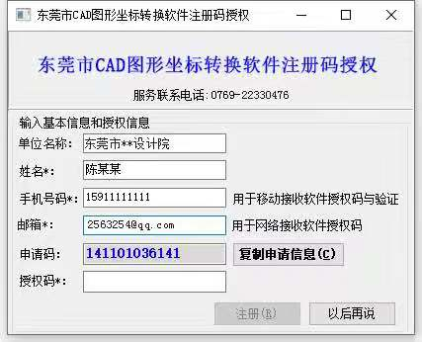

3、注册信息提交方式：

请申请单位自然资源局国家2000坐标转换软件授权码申请表（见附件3），加盖单位公章，发送至邮箱byzx1508@163.com。

4、技术支撑部门根据收到的申请表，会尽快生成授权码，反馈用户完成授权注册。

**三、软件使用**

此坐标转换工具主要用于东莞市CAD图形的坐标转换。软件安装、激活完成后，打开软件，会自动弹出如下图所示工具栏：

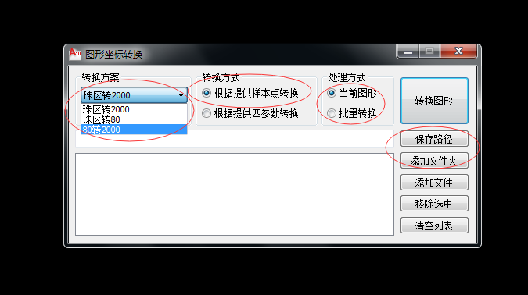

（1）内置珠区、西安80、2000三个坐标系之间的转换，根据需要自行选择；

（2）可打开单张CAD图形转换坐标，也可点击【添加文件夹】批量转换图形坐标，转换后的文件如需另存为其他文件夹，点击【保存路径】选择转换后文件存放的路径；

（3）点击【转换图形】，开始图形坐标转换。

1. **注意事项**

（1）转换坐标时，请先确认需要转换图件的原坐标系，选择对应的转换方案进行转换。

（2）对GIS数据等其他数据格式的坐标转换，可联系局信息中心解决。

（3）数据转换前后图形的几何长度、几何面积可能会发生细微的变化属于正常情况。若发现数据存在较大偏差，请及时反馈。